- ПРАЗДНИК ДЕТСТВА.
В любом государстве, на любом краешке земли самое главное для любого общества – дети. Поэтому более 60-лет назад было принято решение 1 июня праздновать День защиты детей. И с тех пор праздник детства отмечают народы всех государств.
1 июня в нашем поселении тоже прошли праздничные мероприятия, посвящённые Дню защиты детей. Несмотря на дождливую погоду, праздник получился яркий, солнечный, наполненный детскими улыбками, радостью от того что закончился нелегкий для них учебный год и наступило долгожданное лето.
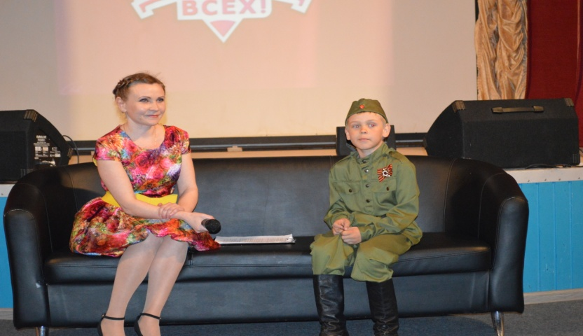
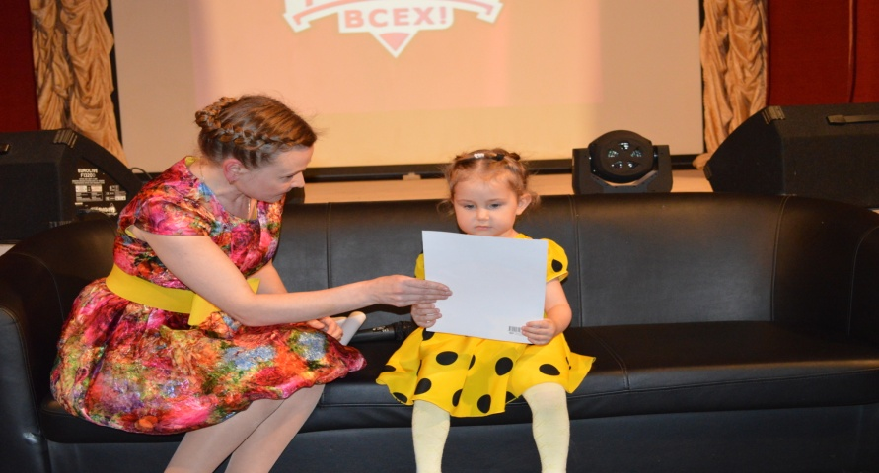
Семеро самых смелых детей нашего поселения приняли участие в конкурсной программе «Лучше всех!». И они действительно поразили присутствующих своими талантами: Алёна Николайчук – умением рисовать, её сестрёнка Лиза – вкусно готовить, Даша Прохорова – невероятной гибкостью и грацией, Демид Шакиров – мастерством, искусно выполненными поделками в разных модных техниках, Беляев Тарас – великолепным чтением патриотических стихов, его брат Станислав – изумительной игрой на музыкальных инструментах, Агния Шулинина – своей общительностью и разносторонностью увлечений. Она с первых нот угадывает мелодии детских песен, умеет вести беседу, любит танцевать, собирать малину, помогает маме готовить и всё это – в три года. Поэтому приз зрительских симпатий по праву достался Агнии.
После конкурсной программы детей ждала ещё масса развлечений: - это и развлекательная программа «Миларики», и спортивные соревнования и «Бумажная феерия», и дискотека.
Ведущая праздника Оксана Юрьевна Вахтинская дала детям добрый совет, сказав «…что только от вас, ребята, зависит, будет ли ваше лето классным. Вы хозяева своим каникулам! Сделайте все возможное для того, чтобы каждый прожитый день был интересен и неповторим!»

-ЖИЗНЬ ДЛЯ ДРУГИХ.
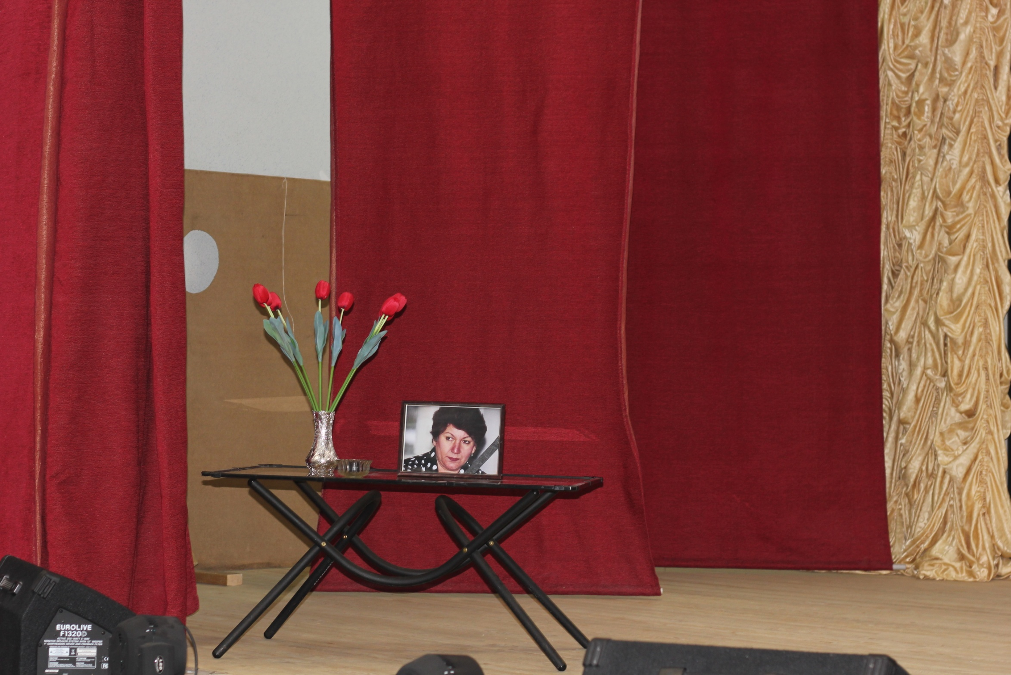
Эти слова — «Жизнь для других» — стали лейтмотивом вечера-памяти, посвящённого Елене Хусейновне Бжецовой, которой 10 июня 2018 года исполнилось бы 70 лет. Вспомнить, порадоваться за Елену Хусейновну, что память о ней жива, пришли на вечер её коллеги, соседи, ученики, друзья, товарищи и просто односельчане, которые хорошо знали её при жизни. В зале царила тёплая, добрая, искренняя атмосфера, и, казалось, что наша Хусейновна незримо присутствует рядом, и все выступающие говорили о ней и для неё. Так по-хорошему, как говорили жители поселения, можно говорить только о глубоко уважаемых, родных людях.
Молоденькой девушкой сразу после окончания педагогического института молодая семья Бжецовых переехала из благодатного южного рая в далёкий сибирский край. В деревне Нялино Ханты-Мансийского района в детском доме началась её педагогическая деятельность. Для всех обездоленных детей Елена Хусейновна стала мамой. Работала допоздна, пока не засыпали дети, а ранним утром бежала будить их, чтобы они не опоздали на уроки. Елена Хусейновна старалась найти индивидуальный подход к каждому ученику, уважала свободу мышления даже самого маленького школьника и, будучи творческой личностью, уделяла огромное внимание внеклассной работе. Переехав в п.Высокий Мыс, она и в нашей школе подняла внеклассную работу на такой уровень, что до сих пор педагоги и бывшие ученики с благодарностью вспоминают бурную кипучую школьную жизнь. Такой активной целеустремлённой личности трудно было остаться незамеченной, поэтому вскоре Елена Хусейновна стала депутатом Тундринского сельского совета, а затем и возглавила его. И оставалась «нашей Главой», так называли её жители поселения, вплоть до седьмого июля 2012 года, когда поселение осталось без своей обожаемой Хусейновны.
Ведущая вечера постаралась всем желающим дать высказаться. А желающих сказать доброе слово было много. Невозможно полностью отразить в газете то, что говорилось в адрес. Елены Хусейновны. Приводим лишь выдержки из высказываний:
-«…Требовательная к себе, она была требовательна и к другим. И вместе с тем – очень внимательна и ласкова с людьми, детьми, коллегами…».
-«…Я благодарна судьбе за встречу с Еленой Хусейновной, которая была на протяжении многих лет моим настоящим духовным другом, с ней я могла делиться сокровенными мыслями, поступками, советоваться, радоваться. Я высоко ценю Елену Хусейновну за то, что она умела дружить и ценить дружбу…»
-«…Мудрая, умная, высокопрофессиональная, энергичная. Она была творческим руководителем и умела сохранять традиции, заложенные предыдущими руководителями и преумножать их. С уважением относилась к людям…»
«…У неё никогда не было свободного времени. Жила между домом и работой. Жила с неутихающей совестью…».
«…Она всё делала с любовью. Помогла выпускнице, не прошедшей по конкурсу, добиться зачисления её в институт, и та затем успешно его окончила. Помогала людям в трудоустройстве, лечении, решении разных проблем, жизненно необходимым людям. И ни разу ничего не попросила для себя…».
В заключение вечера старший сын Елены Хусейновны поблагодарил всех присутствующих за память и добрые слова в адрес матери и сказал: «Мама была счастливым человеком. Она притягивала к себе как магнитом добрых людей и старалась помочь каждому. Всю жизнь мы делили маму с другими людьми. Это была её жизнь. Жизнь для других. И в этом она видела своё счастье».

-Вспоминайте ушедших... Любимых, хороших.. невечных.

Эта память - бесценный, лишь нам предназначенный дар.
Жаль, что боль от потери ни опыт, ни время не лечат:
Каждый новый удар так же страшен, как первый удар.
И пусть чувствует сердце, что память забвения горче,
Пусть больная душа обессилит от ран ножевых,
Вспоминайте ушедших... бесслёзно, безгорестно, молча,
С добротой и теплом, как они вспоминают живых.

-ДЕНЬ ПАМЯТИ И СКОРБИ.

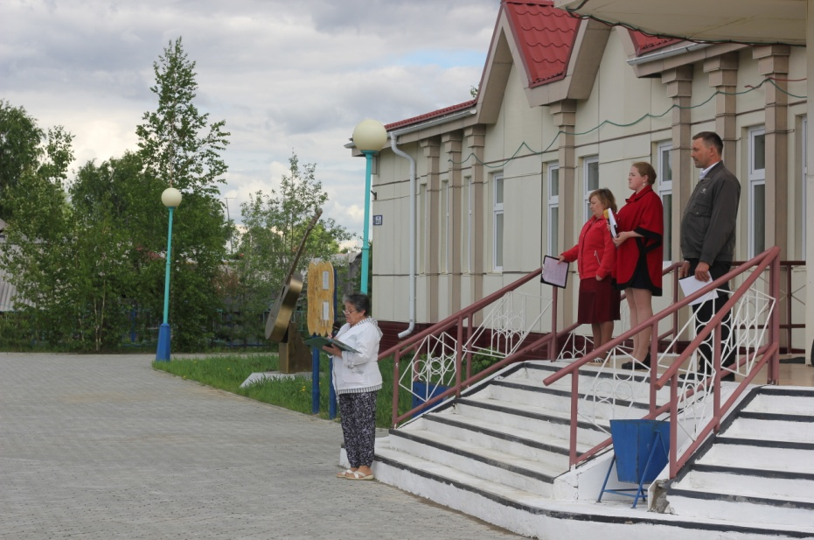

22 июня 1941 года — одна из самых печальных дат в истории — начало Великой Отечественной войны. Фашистская Германия совершила вероломное нападение на Советский Союз, развязав войну, которая стала самым крупным вооруженным конфликтом в истории человечества. Все это время советский народ жил одним девизом: «Все для фронта, все для победы». День начала войны назван Днем памяти и скорби и ежегодно в этот день по всей стране проходят памятные мероприятия и акции.
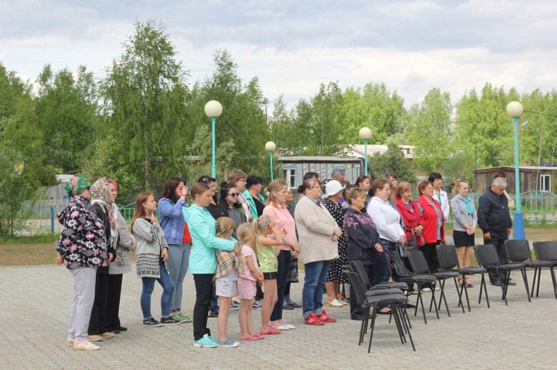
В нашем поселении в этот день были проведены митинги в селе Тундрино и в посёлке Высокий Мыс у памятника «Воинам Славы». Жители пришли отдать дань памяти и уважения жертвам Великой Отечественной войны, которая не щадила ни детей, ни стариков, ни женщин.
В каждой семье есть свои герои и свидетели тех тяжелых лет. С каждым годом их остается всё меньше и меньше. Время неумолимо летит вперёд, унося с собой события и людей. И только память остается жить вечно. Память о тех грозовых годах, о подвигах сыновей и дочерей нашей Родины, отстоявших её независимость – бессмертна.

